圆角效果 border-radius
理解：border-radius是向元素添加圆角边框。
使用方法:
1)border-radius:10px; /* 所有角都使用半径为10px的圆角 */
2)border-radius: 5px 4px 3px 2px; /* 四个半径值分别是左上角、右上角、右下角和左下角，顺时针 */
注意：不要以为border-radius的值只能用px单位，你还可以用百分比或者em，但兼容性目前还不太好。
3)实心上半圆：
方法：把高度(height)设为宽度（width）的一半，并且只设置左上角和右上角的半径与元素的高度一致（大于也是可以的）。
code:
div{
height:50px;/*是width的一半*/
width:100px;
background:#9da;
border-radius:50px 50px 0 0;/*半径至少设置为 height的值*/
}
4)实心圆：
方法：把宽度（width）与高度(height)值设置为一致（也就是正方形），并且四个圆角值都设置为它们值的一半。
code:
div{
height:100px;/*与width设置一致*/
width:100px;
background:#9da;
border-radius:50px;/*四个圆角值都设置为宽度或高度值的一半*/
}

阴影 box-shadow（一）
理解：box-shadow是向盒子添加阴影。支持添加一个或者多个。
语法：box-shadow: X轴偏移量 Y轴偏移量 [阴影模糊半径] [阴影扩展半径] [阴影颜色] [投影方式];
参数介绍：
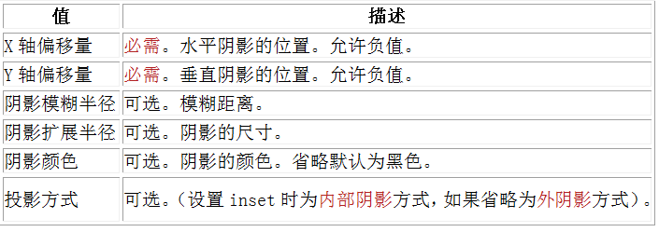
注意：inset 可以写在参数的第一个或最后一个，其它位置是无效的。
实例代码：
1)为元素设置外阴影code
.box_shadow{
box-shadow:4px 2px 6px #333333;
}

2)为元素设置内阴影code
.box_shadow{
box-shadow:4px 2px 6px #333333 inset;
}

3)添加多个阴影code(如果添加多个阴影，只需用逗号隔开即可)
.box_shadow{
box-shadow:4px 2px 6px #f00, -4px -2px 6px #000, 0px 0px 12px 5px #33CC00 inset;
}
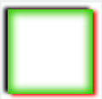
阴影 box-shadow（二）
1、阴影模糊半径与阴影扩展半径的区别
阴影模糊半径：此参数可选，其值只能是为正值，如果其值为0时，表示阴影不具有模糊效果，其值越大阴影的边缘就越模糊；
阴影扩展半径：此参数可选，其值可以是正负值，如果值为正，则整个阴影都延展扩大，反之值为负值时，则缩小；
2、X轴偏移量和Y轴偏移量值可以设置为负数
box-shadow: X轴偏移量 Y轴偏移量 [阴影模糊半径] [阴影扩展半径] [阴影颜色] [投影方式];
说明：X轴偏移量为负数表示X轴偏移量向左，而Y轴偏移量为负数表示Y轴偏移量向上

为边框应用图片 border-image
理解:为边框应用背景图片，它和我们常用的background属性比较相似。图片会自动被切割分成四等分。用于四个边框。图片的四个角分别对应了背景图片的四个角。
例如:background:url(xx.jpg) 10px 20px no-repeat;
使用方法:
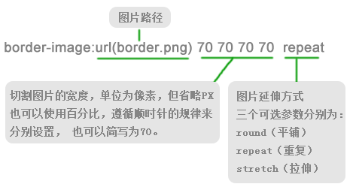
参数方法:
1)repeat的意思就是重复，从四周向中心切割的中心内容是存在的（chrome浏览器兼容性 序号5）
2)Round 参数：Round可以理解为圆满的铺满。为了实现圆满所以会压缩（或拉伸） (理解为图片被压缩了)
3)Stretch 很好理解就是拉伸，有多长拉多长。有多远“滚”多远（序号2、4、6、8）。
注意：Chrome下，中间部分也会被拉伸，webkit浏览器对于round属性和repeat属性似乎没有区分，显示效果是一样的。
Firefox 26.0 下是可以准确区分的。
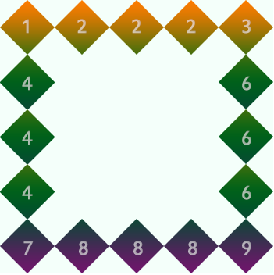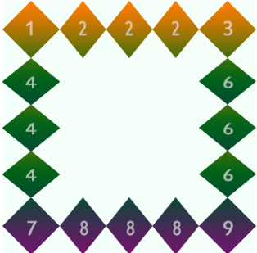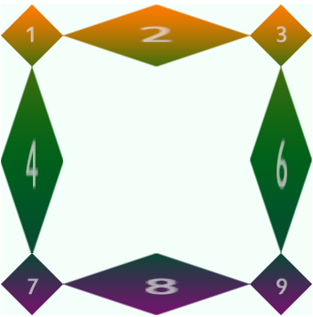
Repeat Round Stretch

